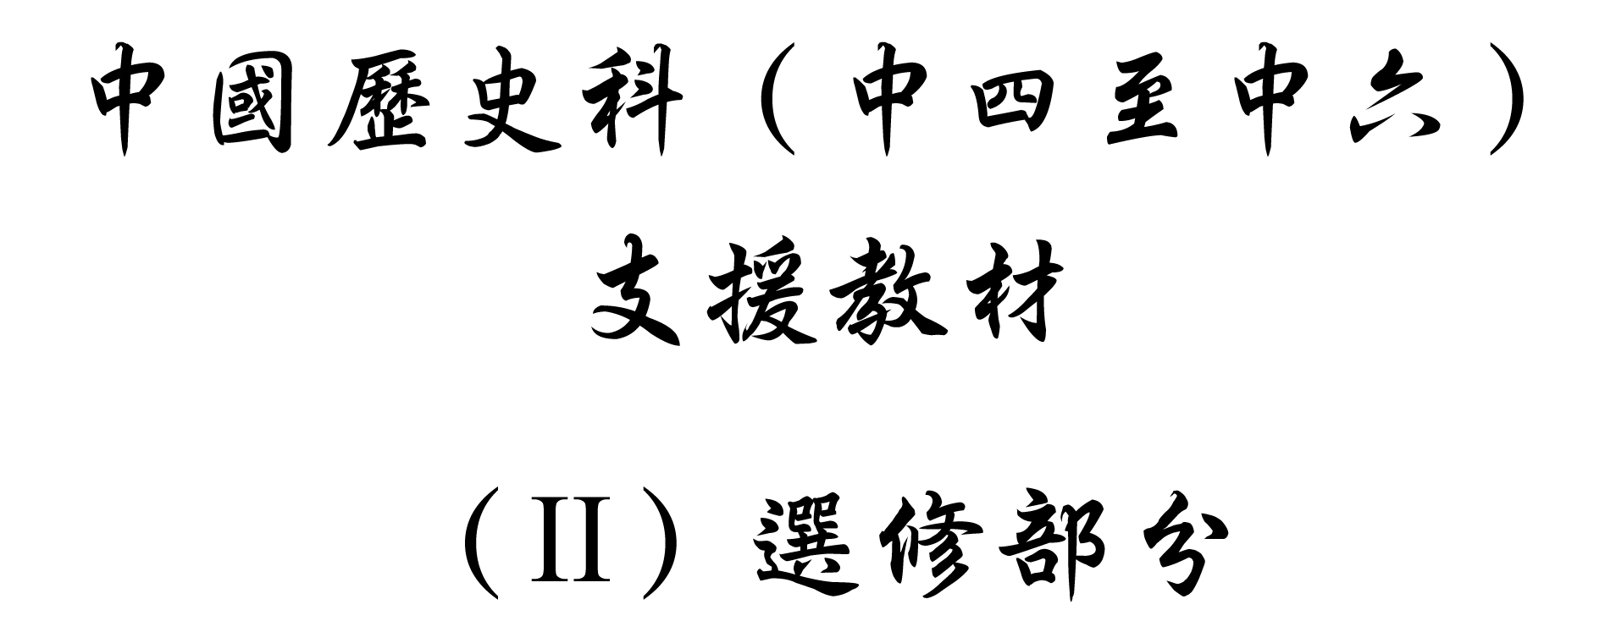



學習重心：科舉制發展的特色
建議分析內容：

- 唐代至清代科舉內容的轉變與人才消長的關係。

探討問題建議：

- 由唐至清，中國的科舉制度有什麼轉變？
探討問題建議：由唐至清，中國的科舉制度有什麼轉變？



《儒林外史》：馬二先生道：「……舉業二字，是從古及今人人必要做的。就如孔子生在春秋時候，那時用『言揚行舉』做官，故孔子只講得個『言寡尤，行寡悔，祿在其中』，這便是孔子的舉業。講到戰國時，以游說做官，所以孟子歷說齊梁，這便是孟子的舉業。到漢朝用『賢良方正』開科，所以公孫弘、董仲舒舉賢良方正，這便是漢人的舉業。到唐朝用詩賦取士，他們若講孔孟的話，就沒有官做了，所以唐人都會做幾句詩，這便是唐人的舉業。到宋朝又好了，都用的是些理學的人做官，所以程﹑朱就講理學，這便是宋人的舉業。到本朝（案：明朝）用文章取上，這是極好的法則，就是夫子在而今，也要念文章、做舉業，斷不講那『言寡尤，行寡悔』的話。何也？就日日講究『言寡尤，行寡悔』，那個給你官做？孔子的道也就不行了。」一席話，說得蘧公孫如夢方醒。

參考：吳敬梓：《儒林外史》（北京：人民文學出版社，1962年，1995年），第十三回〈蘧駪夫求賢問業 馬純上仗義疏財〉，頁168-169。



陳寅恪：「唐代貢舉名目雖多，大要可分為進士及明經二科。進士科主文詞，高宗、武后以後之新學也；明經科專經術，兩晉、北朝以來之舊學也。究其所學之殊，實由門閥之異。故觀唐代自高宗、武后以後朝廷及民間重進士而輕明經之記載，則知代表此二科之不同社會階級在此三百年間升沉轉變之概狀矣。」

參考：陳寅恪：《唐代政治史述論稿》（上海：上海古籍出版社，1982年），頁83。



唐代明經科與進士科之比較：

- 明經「試義之時，獨令口問，對答之失，覆視無憑」，不負責任之主司，便不難徇情作弊。進士詩、賦限韻，要須自出心裁，比口試專憑默記者，難易有差。而且進士及第之文策，須送中書門下詳覆，防弊之術亦較密。

- 明經試策只須「粗有文理」，便可取中，可見懸格已低。

- 「進士大抵千人得第者百一二，明經不過一百一十人。」又大和四年（830）格，進士不過廿五人，大和八年（834）格，明經不過一百一十人。大抵取錄進士之數，平均每年總不過三十。

參考：岑仲勉：《隋唐史》上（中華書局，1982年），頁191。



關履權《兩宋史論》：「宋代科舉仍與唐代一樣以進士科為主。隋唐初設進士科，歲取不過三十人。宋太祖時進士登科的也差不多，歲取十名左右。宋太宗時逐步放寬，太平興國二年（公元977年），御殿復試禮部所上及格人姓名，取進士一百零九人。端拱元年（公元988年），召不及第進士及諸科復試，又取數百人。真宗咸平三年（公元1000年） 一次就『賜陳堯咨以下二百七十一人進士及第，一百四十三人同本科及三傳、學究出身。又命侍讀學士邢昺等考校諸科，得四百三十二人，賜及第同出身』。南宋每科進士及第一般都在四、五百人左右。」

參考：關履權：《兩宋史論》（河南：中州書畫社，1983年），頁96。



劉子健〈背海立國與半壁山河的長期穩定〉：「幾百年多，以至今日的史評都說，南宋有個大缺點——官多，士多。……可是就統治的觀點來說，這是施小惠以防大亂，把這些統治階級的份子，全部維繫住。試想印刷愈發達，讀書人愈多，愈來愈多的游士，覺得他們沒有出路，沒有希望，豈不會造反嗎？何況現任官的官俸、退任官的祠祿，各種學生的供養、整個加起來，還是比軍費所用的少。總而言之，這還是上算的。」

參考：劉子健：〈背海立國與半壁山河的長期穩定〉，《中國學人》，第四期（1972），頁7-8。



關履權《兩宋史論》：「宋代科舉考試制度比唐代嚴格，……如確定殿試制，實行『糊名』、『謄錄』，不准朝廷官員推薦考生，食祿之家的子弟必須復試。主考官的子弟或親戚另設考場，另派考官，實行『別試』。限制主考官的權力，實行『鎖院』等做法。」

參考：關履權：《兩宋史論》（河南：中州書畫社，1983年），頁101。



關履權《兩宋史論》：「殿試在唐代武則天時曾偶然舉行過，宋代則成為定制，三年一次。這是甚麼用意呢？原來，以前主考官往往稱為考生的『宗師』、『座主』，進士認自己為『宗師』的『門生』。現在由皇帝主考，便都是皇帝的門生了。」

參考：關履權：《兩宋史論》（河南：中州書畫社，1983年），頁89。



明清時期三類家庭背景進士的百分比（%）^{註}

朝代及時段 | 甲類 | 乙類 | 丙類
明初1371-1496 | 57.6 | --- | 42.4
明中葉1505-1580 | 46.6 | 1.0 | 52.4
明末1583-1610 | 33.3 | 11.6 | 55.1
明朝平均 | 46.7 | 2.8 | 50.5
清初1649-1661 | 29.2 | 13.8 | 57.0
清中葉1673-1703 | 17.9 | 16.4 | 65.7
清末1802-1904 | 15.5 | 20.4 | 64.1
清朝平均 | 19.2 | 18.4 | 62.4
明清兩朝平均 | 31.1 | 11.6 | 57.3

註：何炳棣將他搜集到的14,562名明清進士，按照家庭背景分為四類。凡進士的最近三代祖先內，無人擁有任何科舉學位者，為甲類；凡進士的最近三代祖先內，至少有一人擁有低級科舉學位（明朝及清朝的生員、清朝的監生），為乙類；凡進士的最近三代祖先內，至少有一人擁有高級科舉學位（明朝清朝的進士、舉人、貢生、明朝的監生），為丙類。

參考：Ho Ping-ti（何炳棣）, The Ladder of Success in Imperial China: Aspects of Social Mobility, 1368-1911, New York: Da Capo Press, 1976, c1962, pp. 107-115.



《清史稿》

「自甲午（1894）一役，喪師辱國，列強群起，攘奪權利，國勢益岌岌。朝野志士，恍然於嚮者變法之不得其本。侍郎李端棻、主事康有為等，均條議推廣學堂。光緒二十四年（1898），德宗諭曰：『……特明白宣示中外，自王公至士庶，各宜努力發憤，以聖賢義理之學植其根本，博採西學切於時務者，實力講求，以救空疏迂謬之弊。京師大學為各省倡，應首先舉辦。凡翰林編、檢，部、院司員，各門侍衛，候補、候選道，府、州、縣以下各官，大員子弟，八旗世職﹐各省武職後裔，均准入學肄業，以期人材輩出，共濟時艱。』……尋議覆籌辦京師大學堂。擬定章程，……命孫家鼐管理大學堂事務，經費由戶部籌撥。
五月，又諭各直省督、撫，將各省府、廳、州、縣大、小書院，一律改為兼習中、西學之學校，其階級，以省會之大書院為高等學，郡城之書院為中學，州、縣之書院為小學。頒給京師大學章程，令仿照辦理。各書院經費，儘數提作學堂經費。紳民如能捐建學堂，或廣為勸募，准奏請給獎。有獨立措捐鉅款者，予以破格之賞。民間祠廟不在祀典者，一律改為學堂，以節糜費而隆教育。是時管學大臣之權限，不專管理京師大學堂，並節制各省所設之學堂。實以大學校長兼全國教育部長之職權。
……未幾，八月政變（1898），由舊黨把持朝局，卒釀成庚子（1900）之禍。逮二十七年（1901），學校漸有復興之議。其首倡者，則山東巡撫袁世凱也。」

內容大意：1894年清朝在甲午戰爭戰敗，中國朝野震驚，四年後，1898年，在清德宗光緒皇帝的領導下，開始「百日維新」。其中措施之一，是成立新式學堂制度。首都北京成立「京師大學堂」，省會成立「高等學」，府城成立「中學」，州、縣成立「小學」。這些地方學堂，或改建自當地書院或廟宇，或由當地百姓捐資建立。因此新式學堂並沒有取代原有的官立學校，是一種「雙軌制」。百日維新因戊戌政變而被腰斬，新式學堂制度也被擱置。但三年後，1901年，在山東巡撫袁世凱的建議下，新式學堂又獲恢復建立，最終取代科舉制。

參考：趙爾巽等編纂：《清史稿》（北京﹕中華書局，1977年），卷107〈選舉志二〉，頁3125-3127。



《光緒政要》

「奉上諭：……方今時局多艱，儲才爲急，朝廷以提倡科學爲急務，屢降明諭，飭令各督撫廣設學堂，將俾全國之人咸趨實學，以備任使，用意至爲深厚。前因管學大臣等議奏，當准將鄉﹑會試分三科遞减。茲據該督等奏稱，科舉不停，民間相率觀望，推廣學堂必先停科舉等語，所陳不為無見。著即自丙午（1906）科爲始，所有鄉、會試一律停止，各省歲科考試亦即停止。其以前之舉、貢、生員分別量予出路，……」

內容大意：清朝政府原本打算「將鄉﹑會試分三科遞減」，以三科即九年的時間，將科舉制逐漸取消。但是，「科舉不停，民間相率觀望」，只要科舉制不被取消，民間仍然對於科舉制持有信心，對於學堂制仍然持有戒心。因此清政府意識到：「推廣學堂必先停科舉」。

參考：《光緒政要》卷31，轉引自楊學為、朱仇美、張海鵬主編，謝青、房列曙、湯德用副主編：《中國考試制度史資料選編》（合肥：黃山書社，1992年），頁433。
建議討論問題：

- 資料一所說的「舉業」是什麼意思？（「舉業」本來是特指科舉考試，但在馬二先生口中，「舉業」成了歷代做官途徑的泛稱。他歷數孔子、孟子、公孫弘、董仲舒、唐朝人、宋朝人、本朝即明朝的做官途徑。）要出仕做官，歷代的士人要具有什麼不同的才幹？

- 據資料二，為什麼陳寅恪認為唐代的「進士」及「明經」二科，是社會階級的分野？

- 為什麼唐代自高宗、武后以後的朝廷特重進士科？（培養毫無政治背景的新進士子，以打擊門閥政治。）

- 據資料三，為什麼唐代人會說：「三十老明經，五十少進士」呢？

- 閱讀資料四、五。相對於唐代來說，南宋科舉取錄人數若干？這與宋代的國策有什麼關係？你認同這種取士的理念嗎？

- 有人說宋代新的考試方式，有打擊世家大族壟斷仕途的作用。試據資料六加以說明。

- 參考資料七，宋朝的皇帝為什麼要將進士化成「天子門生」？（座主、門生容易構成朋黨，進士成為「天子門生」，可以防止高級官員徇私的同時，也加強了天子對進士的威德。）

- 根據資料八何炳棣的統計，從明到清，一般老百姓通過科舉而謀求社會昇遷，是越來越困難、還是越來越容易？（根據何炳棣的統計，從明到清，通過科舉而謀求社會昇遷，越來越困難，換言之，科舉這把通往成功的階梯，越來越難攀爬。證據：明朝平均計算，甲類家庭〔即最近三代無人擁有任何科舉學位〕出身的進士，佔明朝進士總數的46.7%；在清朝，該比例下跌至19.2%。）

閱讀資料九，回答以下兩問：

- 為什麼甲午戰爭導致了科舉制度的崩潰？

- 從北京到地方的新式學堂是如何建成的？你認為建立各級學堂會對科舉制度構成什麼影響？

- 參考資料十，為什麼清朝政府不能循序漸進地取消科舉，減少對社會的震憾？

